Журнал учета работы консультативного пункта
МБДОУ№89

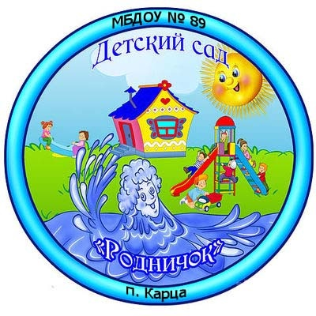

№ п\п | Дата, время проведения мероприятия | Тема | Форма проведения | ФИО консультанта, должность | Рекомендации, данные в ходе консультации
1 | 2 | 3 | 4 | 5 | 6
1
2
3
4
5
6
7
8
9
10

№ п\п | Дата, время проведения мероприятия | Тема | Форма проведения | ФИО консультанта, должность | Рекомендации, данные в ходе консультации
1 | 2 | 3 | 4 | 5 | 6
1
2
3
4
5
6
7
8
9
10

